Vaše značka: Naše značka: Vyřizuje / telefon Místo, datum:
Kavřík / 732 837 223 Brno, 22. 12. 2022

Věc: Vysvětlení zadávací dokumentace dle § 98 zákona o zadávání veřejných zakázek u zadávacího řízení u podlimitní veřejné zakázky na stavební práce s názvem „Rekonstrukce fasády a střech školy – stavební práce“
Vážená paní / Vážený pane,
na základě zmocnění zadavatele – Střední průmyslová škola a Vyšší odborná škola Brno, Sokolská, příspěvková organizace, Sokolská 1, 602 00 Brno, IČO: 00559415 – Vám dle § 98 zákona č. 134/2016 Sb., o zadávání veřejných zakázek, zasílám vysvětlení zadávací dokumentace č. 1 k zadávacímu řízení u podlimitní veřejné zakázky na stavební práce s názvem „Rekonstrukce fasády a střech školy – stavební práce“ zadávanému v otevřeném podlimitním řízení dle § 52 zákona č. 134/2016 Sb., o zadávání veřejných zakázek, v platném znění.
Dotaz 1:
Ve stavební části v oddílu ELEKTROMONTÁŽE je následující položka v množství soubor a tedy není jasně zřejmé, jaký je rozsah této položky a jaký rozsah prací je tedy potřeba. Prosíme tedy o bližší specifikaci následující položky:
Elektromontáže |  |  |  | 0,00
Práce v tarifní třídě 7 (např. tesař) | soubor | 1,00000 |  | 0,00

- odstranění el. plašičů ptactva včetně vedení elektra

- dočasné odstranéní svítidla pod stříškou balkonu a zpětná montáž

- úprava el. rozvodu u vchodové stříšky

- dočasné odstranění el. zařízení se spouštěcím vypínačem v hlavní věži a jeho zpětná montáž

viz TZ_AB, situační výkresy, výkresová a textová část D.1.1, D.1.2 a D.1.3 :
1 |  | 1,00000
Odpověď:
Plašiče ptactva jsou 2ks, tzn. skříňky včetně kabeláže.
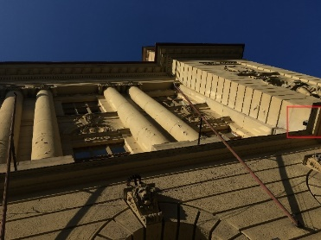

Jedná se o venkovní svítidlo na balkonu včetně kabeláže a lišt
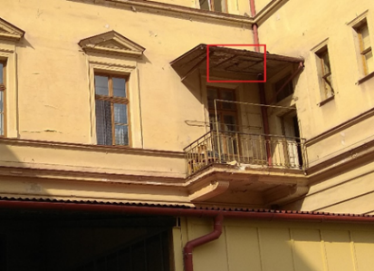

Úprava venkovní kabeláže vedené v lištách, předpokládaná délka 25 m.
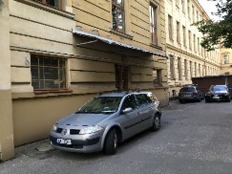

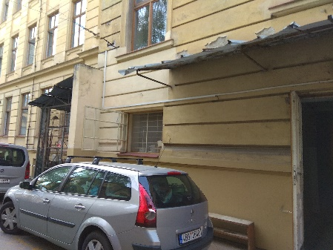

Týká se této skříňky z areálové strany z boku na hlavní věži, rozměr 0,5x0,5x1 m, skříňka zakrývá kompresor.
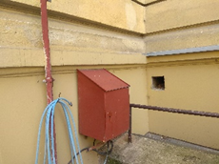

Dotaz 2:
Dále je ve stavební části stejného oddílu dodávka svítidel viz. položka níže. Z předložené PD nejsou zřejmé referenční typy výrobků a dovolujeme si zadavatele požádat o jejich specifikaci:
Svítidlo nástěnné venkovní, dodávka | kus | 14,00000 |  | 0,00

Přesný typ a technické vlastnosti budou ke schválení předloženy projektantovi a odboru památkové péče
viz TZ_AB, situační výkresy, výkresová a textová část D.1.1, D.1.2 a D.1.3 : 14 |  | 14,00000
Svítidlo závěsné venkovní nad hlavní vstupy, dodávka | kus | 3,00000 |  | 0,00

Přesný typ a technické vlastnosti budou ke schválení předloženy projektantovi a odboru památkové péče
viz TZ_AB, situační výkresy, výkresová a textová část D.1.1, D.1.2 a D.1.3 : 3 |  | 3,00000
Odpověď:
Svítidla budou vizuálně obdobného typu jako jsou stávající z důvodu zachování stávajícího vzhledu objektu. Technické vlastnosti budou odpovídat podmínkám užití svítidel dle jejich umístění. K finálnímu návrhu provedení dle nabídky zhotovitele se bude muset vyjádřit zejména odbor památkové péče.

Dotaz 3:
V zadávací dokumentaci a návrhu smlouvy o dílo je uveden předpokládaný termín zahájení stavby 1. 3. 2023 a požadovaný termín dokončení stavby do 31. 12. 2023. Žádáme zadavatele o sdělení, zda smluvně stanovené termíny plnění (resp. dokončení stavby) jsou pro zhotovitele závazné, protože postup prací oprav fasády a střechy je nutné technologicky provázat. Dílčí stavební práce podléhají rovněž procesu schvalování, který může mít významný vliv na lhůtu realizace. Dle smlouvy o dílo bude dílo v uvedeném termínu předáno bez vad a nedodělků a do termínu dokončení stavby budou rovněž předány zhotovitelem objednateli všechny požadované doklady či dokumenty. Lhůtu realizace účastník považuje, s ohledem na rozsah a složitost zakázky, pro řádné a včasné provedení díla za nedostačující a nepřiměřeně krátkou. Žádáme zadavatele o úpravu zadávacích podmínek a přiměřené prodloužení lhůty realizace do 31. 8. 2024.
Odpověď:
Termíny jsou pro zhotovitele závazné. Pakliže by nějaké práce bylo nutné schvalovat (např. pracovníky památkové péče), a z daného titulu by nešlo pokračovat v provádění díla (a to ani na jiných částech díla), tak bude postupováno v souladu s § 1975 zákona č. 89/2012 Sb., občanský zákoník, a o dobu tohoto přerušení provádění díla bude v souladu se zákonem termín dokončení prodloužen. S ohledem na rozsah díla ale zadavatel nepředpokládá, že by se mohla objevit taková překážka, která by bránila provádění díla jako celku, či jeho podstatné části tak, aby to mělo vliv na postup prací. Dle stanoviska projektanta je pak stanovená doba na provedení díla přiměřená a dostačující.

Dotaz 4:
Dále se na Vás obracíme s žádostí o sdělení struktury financování projektu předmětné zakázky (např. vlastní zdroje, evropské dotace, národní plán obnovy).
Odpověď:
Projekt je financován z vlastních zdrojů zadavatele, respektive z účelové dotace zřizovatele.

Dotaz 5:
Poskytnutá projektová dokumentace je značně nepřehledná. Některé soubory se zde opakují i třikrát a není jasné, který dokument je nejaktuálnější. Dále nelze soubor PDF Stratigrafie stáhnout ani otevřít. Žádáme o poskytnutí správné a aktuální projektové dokumentace, dle které byl vytvořený VV, aby mohla být zakázka řádně a správně oceněna.
Odpověď:
Zadavatel ověřil celou projektovou dokumentaci, její funkčnost a úplnost a jde o její finální podobu. Pro zamezení jakýchkoliv technických problémů pro jistotu nicméně ještě jednou zadavatel zveřejňuje celou projektovou dokumentaci.

Dotaz 6:
Počítá zadavatel s odstraněním disperzního nátěru kompletně ze všech ploch fasády? Nebo pouze z dekorativní části?
Odpověď:
Projekt uvažuje odstranění 80 % povrchu fasády, stávající omítku tedy uvažuje na 20% fasády. Podle rozpočtu však provádíme odstranění novodobých nátěrů jen na 10% celkové plochy fasády. Ve výkazu výměr a rozpočtu opravíme odstranění novodobých nátěrů na 20 %.

Dotaz 7:
Co zadavatel konktrétně myslí položkou "Zdrsnění ploch"?
Odpověď:
Jedná se o očištění nesoudržných částí po odstraněných omítkách. Zároveň i očištění stávajících omítek.

Dotaz 8:
V požadavcích ve Výpisu prvků na dřevěná okna je Uw=1,0 W/m2.k což splňuje trojsklo, ale u jiných dřevěných oken je požadavkem na dvojsklo a opět Uw 1,0 W/m2.k, což ale nelze splnit. Dvojsklo má hodnotu Uw=1,1 -1,2 W/m2.k. Prosíme tedy o vyjádření zadavatele čím se má dodavatel řídit.
Odpověď:
Uvažovaný výrobek musí splňovat Uw=1,0 W/m2, počet skel je stanoven jako minimální přípustný, kdy zadavatel umožňuje i provedení dvojsklo v případě, kdy je splněna požadovaná hodnota Uw=1,0 W/m2.

Dotaz 9:
Chtěli bychom požádat zadavatele o poskytnutí výkresu k položce 767002x Ocelová konstrukce pod klimatizační jednotky, 2600x600x500 mm, žárově Pz ocel, z uzavřených profilů 60x60 mm.

Dále i k položce Z01.x Komínová lávka š. 350 mm d. 3000 mm+ zábradlí v. 1000 mm d. 3000 mm+ střešní nášlapy 12 ks, vše Pz ocel v břidlicově šedém odstínu, vč. kotvení, veškerého příslušenství, dle PD.

2.O03.x Ocelové venkovní schodiště (anglický dvorek), techn. specifikace dle výpisu ocelových prvků, D+ M, včetně kotvení a povrch. úpravy

3.O05.x Větrací mříže (schody hlavního vstupu) 1700x100 mm, techn. specifikace dle výpisu ocel. prvků, D+ M, včetně povrch. úpravy a kotvení
767002.x Ocelový podstavec pod klimatizační jednotky, techn. specifikace dle PD, D+ M, včetně povrch úpravy

767003.x Plechová skříň + koncové potrubí odsávacího zařízení + chránička s kabelem + lišta s kabelem, D+ M, techn. specifikace dle PD, včetně povrch. úpravy a kotvení

Pro adekvátní nacenění je potřeba více informací (v ideálním případě hmotnost v kg) a výkres, který jsme bohužel nedohledali.
Odpověď:
767002x Ocelová konstrukce pod klimatizační jednotky – Viz výpis prvků s ozn. 3.O02, profily jsou pouze 60x60 v rozsahu dle schématu, povrchová úprava pouze žárový zinek.

Z01.x Komínová lávka – Komínová lávka bude systémový prvek, např.
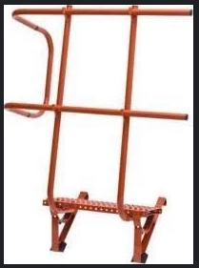

2.O03.x Ocelové venkovní schodiště (anglický dvorek) – Viz schéma u výpisu prvků s ozn. 2.O03 a rozměry ocelových profilů v popisu.

3.O05.x Větrací mříže (schody hlavního vstupu) – Větrací mříže budou vzhledem totožné se stávajícím stavem, vzhled bude odsouhlasen NPÚ.
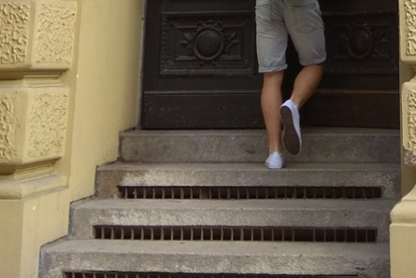
767002.x Ocelový podstavec pod klimatizační jednotky – doplněná položka do výpisu
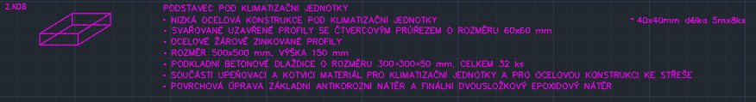
767003.x Plechová skříň + koncové potrubí odsávacího zařízení + chránička s kabelem + lišta s kabelem – Položka se týká této skříně viz
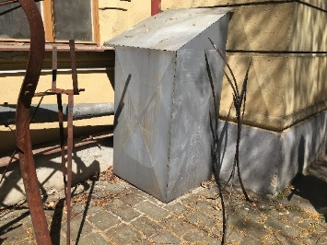

Dle technické zprávy cit.: „Plechová skříň vlevo od východního vstupu bude po dobu prací odstraněna, zařízení budou neupravována, ochráněna, nepoškozena a neznečištěna, na konci prací bude osazena nová pozinkovaná skříň, velikost plechové skříně, předpokládaná velikost 1800/1300 mm s pultovou pozinkovanou stříškou“.
Povrchová úprava se předpokládá základní antikorozní nátěr a finální dvousložkový epoxidový nátěr.
Nová plechová skříň se uvažuje ve stejném rozsahu podle původní.

Dodatečná informace:
Zadavatel na základě výše uvedeného vysvětlení zadávací dokumentace upravuje dle § 98 odst. 4 a § 99 odst. 2 ZZVZ lhůtu pro podání nabídek a otevírání obálek následovně:

Lhůta pro podání nabídek
Lhůta pro podání nabídek končí dne 17. 1. 2023 v 10:00 hod.
Nabídky se podle § 107 odst. 1 zákona podávají písemně v českém jazyce, a to v elektronické podobě výhradně prostřednictvím elektronického E-ZAK na adrese
https://zakazky.krajbezkorupce.cz/profile_display_372.html
Jiné podání než prostřednictvím uvedeného elektronického nástroje není považováno za řádné podání nabídky.

V případě jakýchkoli dotazů či nejasností mne, prosím, kontaktujte na e-mailu kavrik@sklegal.cz, příp. na tel. čísle +420 732 837 223.

S pozdravem
Mgr. Ing. Ladislav Kavřík
advokát
mobil: 732 837 223

Steska, Kavřík, advokátní kancelář, s.r.o.
Vídeňská 7, 639 00 Brno, IČ: 03045315

zapsán v seznamu advokátů vedeném
Českou advokátní komorou pod č. 14882

